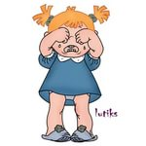
Консультация

«Капризы и упрямство детей раннего возраста»
Поговорим о капризах и упрямстве.
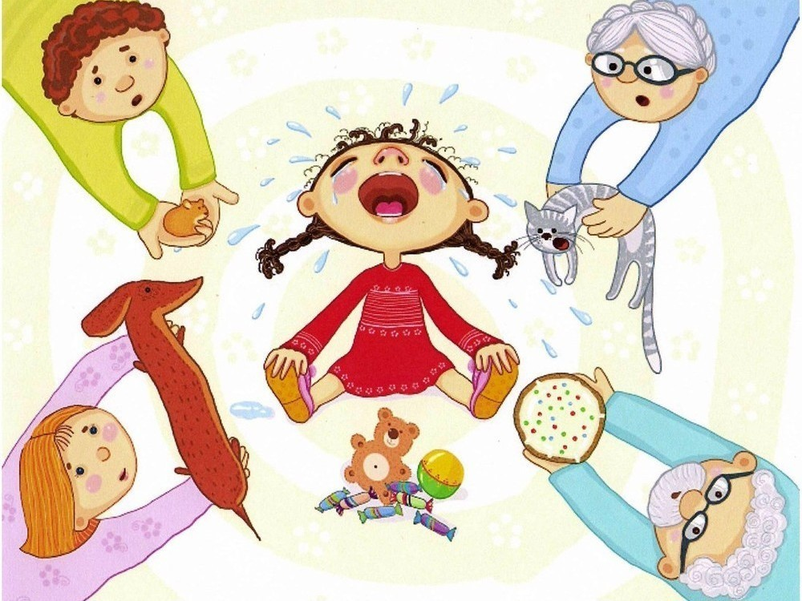
Очень часто родители жалуются: "наш ребенок капризен, упрям, мы с трудом добиваемся от него послушания". Некоторые считают это естественным проявлением ("какой ребенок не капризен и не упрям") и потому надеются, что вырастет малыш – пройдут и капризы. Но считать капризы и упрямство как явление, сопутствующие детству, совершенно неправильно. Дети не рождаются таковыми, это вовсе не возрастная их особенность. Решающее значение здесь имеет воспитание. И. П. Павлов подчеркивал, что "образ поведения человека обусловлен не только прирожденными свойствами нервной системы, но и теми влияниями, которые падали и постоянно падают на организм во время его индивидуального существования, то есть зависит от постоянного воспитания или обучения в самом широком смысле слова.
Что же такое детские капризы и упрямство?
УПРЯМСТВО - это психологическое состояние, очень близкое к негативизму. Это отрицательная особенность поведения человека, выражающаяся в необоснованном и нерациональном противодействии просьбам, советам, требованиям других людей. Вид упорного непослушания, для которого нет видимых мотивов.
КАПРИЗЫ - это действия, которые лишены разумного основания, то есть "Я так хочу и все!". Они вызываются слабостью ребенка и в определенной степени выступают как форма самозащиты.
Выражаются они внешне в возбужденном эмоциональном состоянии, в поведении, которое на взгляд взрослого лишено смысла. Проявления упрямства:
- в желании продолжить начатое действие даже в тех случаях, когда ясно, что оно бессмысленно, не приносит пользы.
- выступает как психологическая защита и имеет избирательный характер, т.е. ребёнок понял, что совершил ошибку, но не хочет в это признаваться, и поэтому " стоит на своём".
- Упрямство может стать чертой характера, если не принять меры к его преодолению. С течением времени оно порождает детскую лживость, может привести к расстройству нервной системы, неврозам, раздражительности. Если такие проявления, ещё в дошкольном возрасте, из реактивных состояний переходят в хронические, то возникает начальная стадия педагогической запущенности.
КАПРИЗЫ - это действия, которые лишены разумного основания, т.е. " Я так хочу и всё!!!". Они вызываются слабостью ребёнка и в определённой степени тоже выступают как форма самозащиты.
Проявления капризов:
- в желании продолжить начатое действие даже в тех случаях, когда ясно, что оно бессмысленно, не приносит пользы.
- в недовольстве, раздражительности, плаче.
- в двигательном перевозбуждении.
- Развитию капризов способствует неокрепшая нервная система.
Что необходимо знать родителям о детском упрямстве и капризности:
Период упрямства и капризности начинается примерно с 18 месяцев.
Как правило, эта фаза заканчивается к 3,5- 4 годам. Случайные приступы упрямства в более старшем возрасте – тоже вещь вполне нормальная.
Пик упрямства приходится на 2,5- 3 года жизни.
Мальчики упрямятся сильнее, чем девочки.
Девочки капризничают чаще, чем мальчики.
В кризисный период приступы упрямства и капризности случаются у детей по 5 раз в день. У некоторых детей – до 19 раз!
Если дети по достижению 4 лет всё ещё продолжают часто упрямиться и капризничать, то, вероятнее всего речь идёт о " фиксированном упрямстве", истеричности, как удобных способах манипулирования ребёнком своими родителями. Чаще всего это результат соглашательского поведения родителей, поддавшихся нажиму со стороны ребёнка, нередко ради своего спокойствия.

Но так ли уж эти реакции беспричинны, как иногда кажется на первый взгляд.
В младенческом возрасте, если малыш хорошо выспался, вовремя поел, вовремя погулял, если постель его удобна и суха, если у него ничего не болит, то предпосылок для плача нет никаких.
Однако - если мать не предупреждает детский плач своевременными мерами, и ребенок постоянно "напоминает" ей о них, - вот тогда возникает привычка: добиваться всего криком. А это уже предпосылка для зарождения капризов.

У детей второго - третьего года капризы часто связаны:
- Неудовлетворением органических естественных потребностей (ребенок хочет пить, есть, спать) с ощущением физического дискомфорта (ребенок замерз, жарко, тесная обувь, одежда, сковывающая движение).
- Нервная перегрузка также является одной из причин детских капризов. Характерная особенность, присущая именно дошкольнику - быстрая утомляемость. И не от движений, а от невозможности двигаться так, как и сколько ему хочется, от однообразной и монотонной деятельности.
- У ребенка могут возникнуть капризы и от перенасыщения впечатлениями. Вот почему не рекомендуется детям смотреть передачи, им не предназначенные. Перегружать ребенка большим количеством впечатлений - это значит наносить вред его здоровью, не беречь нервную систему, способствовать взвинченному состояний. В таких случаях капризов почти не избежать.
- Часто капризы - предвестник заболеваний. Если причины капризов кроются в физическом состоянии ребенка, то они легко устранимы. Прошла болезнь, пройдут и капризы, ребенок вновь весел, уравновешен.
Существует довольно распространенное ошибочное мнение капризы и упрямство принимают за нервные проявления. Прежде всего, чтобы исключить такое предположение, покажите ребенка невропатологу. Когда опасения окажутся напрасными, постарайтесь проанализировать, насколько часто вы дома уступаете ему. Подумайте, как же следует относится к крику, к капризам ребенка.
Выдержка, невозмутимая настойчивость, умение "не срываться" и не впадать в состояние жалости к ребенку - лучшие помощники в подобных случаях. Всегда имейте в виду! Бурная сцена рассчитана на взрослого. И если возле него нет зрителей и сочувствующих, если никто не бросается к нему, чтобы успокоить его, ему ничего не остается - прекратить сцену. И раз к разу он будет убеждаться, что его "странные вопли" ничуть не трогают окружающих. И тогда привычка имитировать 'истерику" постепенно исчезнет.
Что могут сделать родители для преодоления упрямства и капризности у детей:
Не предавайте большого значения упрямству и капризности. Примите к сведению приступ, но не очень волнуйтесь за ребёнка.
Во время приступа оставайтесь рядом, дайте ему почувствовать, что вы его понимаете.
Не пытайтесь в это время что-либо внушать своему ребёнку – это бесполезно. Ругань не имеет смысла, шлепки ещё сильнее его возбуждают.
Будьте в поведении с ребёнком настойчивы, если сказали "нет", оставайтесь и дальше при этом мнении.
Не сдавайтесь даже тогда, когда приступ ребёнка протекает в общественном месте. Чаще всего помогает только одно – взять его за руку и увести.
Истеричность и капризность требует зрителей, не прибегайте к помощи посторонних: "Посмотрите, какая плохая девочка, ай-яй-яй!". Ребёнку только этого и нужно.
Постарайтесь схитрить: "Ох, какая у меня есть интересная игрушка (книжка, штучка)!". Подобные отвлекающие манёвры заинтересуют капризулю и он успокоится.
Исключите из арсенала грубый тон, резкость, стремление " сломить силой авторитета".
Спокойный тон общения, без раздражительности.
Уступки имеют место быть, если они педагогически целесообразны, оправданы логикой воспитательного процесса.
Следующие моменты очень важны в предупреждении и в борьбе с упрямством и капризами. Речь пойдёт о гуманизации отношений между родителями и детьми, а именно о том, в каких случаях ребёнка нельзя наказывать и ругать, когда можно и нужно хвалить:
1. НЕЛЬЗЯ ХВАЛИТЬ ЗА ТО, ЧТО:
- достигнуто не своим трудом.
- не подлежит похвале (красота, сила, ловкость, ум).
- из жалости или желания понравиться.
2. НАДО ХВАЛИТЬ:
- за поступок, за свершившееся действие.
- начинать сотрудничать с ребёнком всегда с похвалы, одобрения.
- очень важно похвалить ребёнка с утра, как можно раньше и на ночь тоже.
- уметь хвалить не хваля (пример: попросить о помощи, совет, как у взрослого).
- О наказаниях необходимо остановиться более подробно.
1. НЕЛЬЗЯ НАКАЗЫВАТЬ И РУГАТЬ КОГДА:
- ребёнок болен, испытывает недомогание или оправился после болезни т.к. в это время психика ребёнка уязвима и реакция непредсказуема.
- когда ребёнок ест, сразу после сна и перед сном.
- во всех случаях, когда что-то не получается (пример: когда вы торопитесь, а ребёнок не может завязать шнурки).
- после физической или душевной травмы (пример: ребёнок упал, вы ругаете за это, считая, что он виноват).
- когда ребёнок не справился со страхом, невнимательностью, подвижностью и т.д., но очень старался.
- когда внутренние мотивы его поступка вам не понятны.
- когда вы сами не в себе.
7 ПРАВИЛ НАКАЗАНИЯ:
- наказание не должно вредить здоровью.
- если есть сомнения, то лучше не наказывать (пример: вы не уверены, что проступок совершил именно ваш ребёнок, или вы сомневаетесь в том что совершённое действие вообще достойно наказания, т.е. наказывать "на всякий случай" нельзя.
- за 1 проступок – одно наказание (нельзя припоминать старые грехи).
- лучше не наказывать, чем наказывать с опозданием.
- надо наказывать и вскоре прощать.
- если ребёнок считает, что вы несправедливы, то не будет эффекта, поэтому важно объяснить ребенку, за что и почему он наказан.
- ребёнок не должен бояться наказания.
И помните: вы не должны приносить себя в жертву ребенку, но и не надо полностью подчинять ребенка своим интересам. Вы живете вместе, рядом, значит, одинаково должны уважать интересы друг друга и находить оптимальные для всех варианты решения проблем.
Помогут справиться со всеми трудностями родителям три вещи: умение любить, умение понимать, умение поддерживать. При этом между детьми и родителями складывается уважительный стиль общения, для которого характерно:
1. Позиция взрослых — «рядом с ребенком», для чего взрослые должны научиться смотреть глазами ребенка, вставать на его позицию.
2. Активное участие самого ребенка в построении своей жизни и деятельности, разработке ближних и дальних целей, для чего нужно:
• планировать деятельность вместе;
• поощрять инициативу и самостоятельность ребенка;
• разделять с ним ответственность за результаты.
3. Развитие у ребенка чувства ответственности за себя. Для этого надо:
• учить ребенка делать выбор;
• учить самостоятельной деятельности и контролю за ней;
Взрослый должен стремиться поддерживать дружеские отношения, оставаясь при этом старшим, мудрым, способным обеспечить безопасность.
4. Важно дать понять ребенку, что он как личность существует обособленно от своих родителей и несет ответственность за свои удачи и неудачи.
Можно выражать свое недовольство отдельными действиями ребенка, но не ребенком в целом. Можно осуждать действия ребенка, но не его чувства, какими бы нежелательными или «непозволительными» они бы не были. Раз они возникли, значит, для этого есть основания.

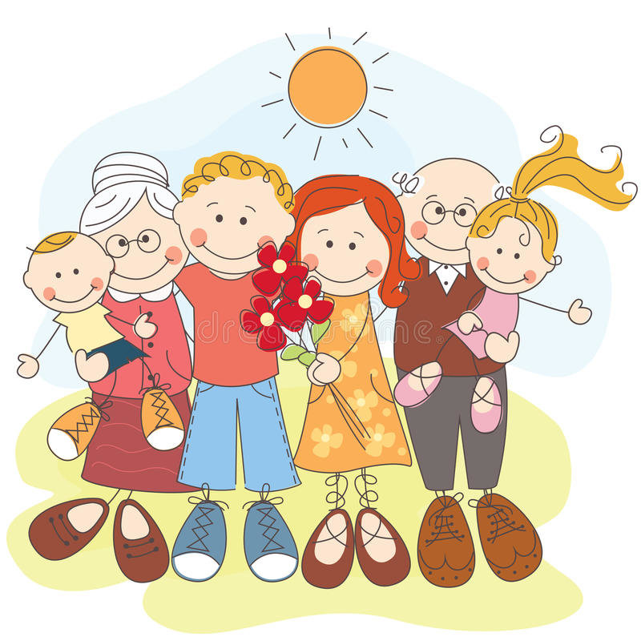
Конечно, использовать все правила и необходимые условия в своём семейном воспитании очень сложно, но вероятно каждый родитель выберет из всего выше перечисленного недостающую часть, тем самым, дополнив уже выработанную стратегию воспитания в вашей семье.

